«СОГЛАСОВАНО»  (Отдел образования администрации  _________________ района  Санкт-Петербурга)  дата подпись ФИО  «СОГЛАСОВАНО»  (Отдел ГИБДД _________________ района  Санкт-Петербурга)  дата подпись ФИО |  |  | «УТВЕРЖДАЮ»  Заведующий ГБДОУ детскийсад№30 Адмиралтейского района СПб  Овчинникова М.А.  дата подпись

ПАСПОРТ
дорожной безопасности
Государственное бюджетное дошкольное образовательное учреждение детский сад компенсирующего вида №30 Адмиралтейского района
Санкт-Петербурга
(наименование образовательного учреждения)

Общие сведения
Государственное бюджетное дошкольное образовательное учреждение детский сад компенсирующего вида №30 Адмиралтейского района
Санкт-Петербурга
(полное наименование ОУ)
Юридический адрес ОУ: 190121,Санкт-Петербург, набережная реки Пряжки, дом44, литер А
Фактический адрес ОУ: 190121,Санкт-Петербург, набережная реки Пряжки, дом44, литер А

Руководитель ОУ Овчинникова Мария Алексеевна 495-28-01
(фамилия, имя, отчество) (телефон)
Заместители
руководителя ОУ:
Ермоленко О.А. 89055779887
(фамилия, имя, отчество) (телефон)
Филина Т.М. 89516535325
(фамилия, имя, отчество) (телефон)

Специалист отдела образования,
курирующий вопросы профилактики
детского дорожно-транспортного
травматизма начальник Петрова Симона Игоревна
(должность) (фамилия, имя, отчество)
316-29-20
(телефон)
Закрепленный за ОУ работник
Госавтоинспекции старший инспектор Стреж Светлана Михайловна.
(должность) (фамилия, имя, отчество)
573-03-19
(телефон)
Ответственный за организацию
работы по профилактике
детского дорожно-транспортного
травматизма в ОУ воспитатель Филина Т.М.
(должность) (фамилия, имя, отчество)
89516535325
(телефон)

Руководитель или ответственный
работник дорожно-эксплуатационной
организации, осуществляющей
содержание уличной
дорожной сети _____________________ ______________
(фамилия, имя, отчество) (телефон)
Руководитель или ответственный
работник дорожно-эксплуатационной
организации, осуществляющей
содержание
внутри дворовой территории Ермоленко О.А. 89095779887
(фамилия, имя, отчество) (телефон)

Количество воспитанников (учащихся) 60 детей
Наличие кабинета по БДД не имеется
(если имеется, указать место расположения)
Наличие уголков по БДД
в 1-4 классах ___________________________________________
(если имеются, указать место расположения)
Наличие автогородка (площадки) по БДД не имеется

Наличие автобуса в ОУ не имеется

Владелец автобуса
(при наличии автобуса) _ не имеется

Время занятий в ОУ:
Уроки: с 9. 00 по 11.00
Внеурочные занятия: с _______ по ____________

Телефоны оперативных служб:
Скорая помощь - 03
Единая служба спасения – 01
ОГБДД дежурная часть - 234-26-46

Содержание
- Планы-схемы ОУ.
- район расположения ОУ, пути движения транспортных средств и детей (учеников, обучающихся);
- организация дорожного движения в непосредственной близости от образовательного учреждения с размещением соответствующих технических средств, маршруты движения детей и расположение парковочных мест;
- маршруты движения организованных групп детей от ОУ к наиболее часто посещаемым объектам в ходе учебного процесса (например: стадион, парк, спортивно-оздоровительный комплекс);
- пути движения транспортных средств к местам разгрузки/погрузки и рекомендуемых безопасных путей передвижения детей по территории образовательного учреждения.

- Информация об обеспечении безопасности перевозок детей автобусом ОУ (при наличии).
  - общие сведения;
  - маршрут движения автобуса до ОУ;
  - безопасное расположение остановки автобуса ОУ.

III. Приложения:

План-схема движения организованных групп детей от ГБДОУ № 30 к СЦПСИД
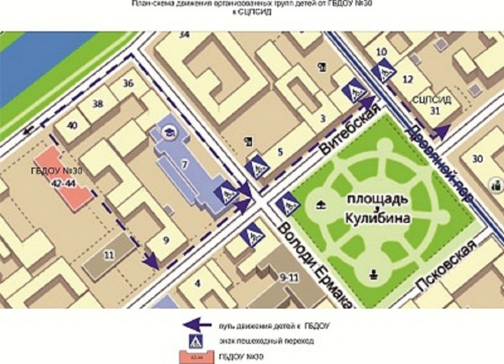

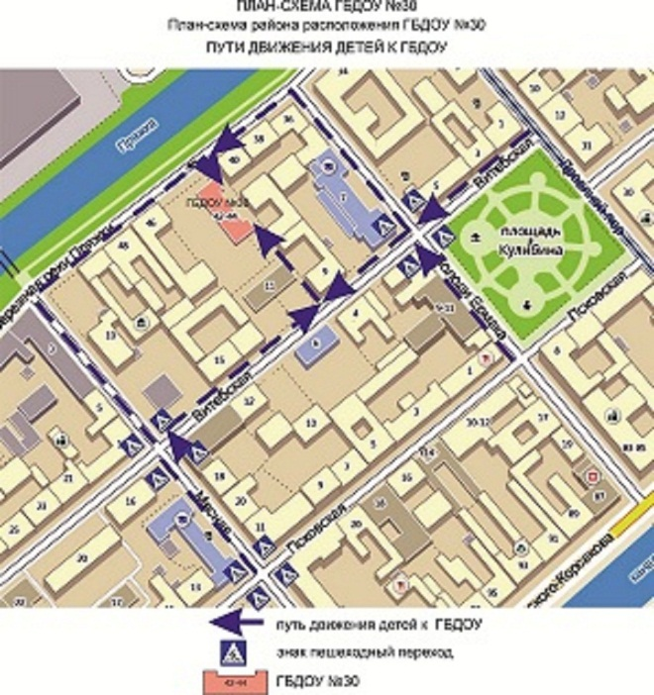
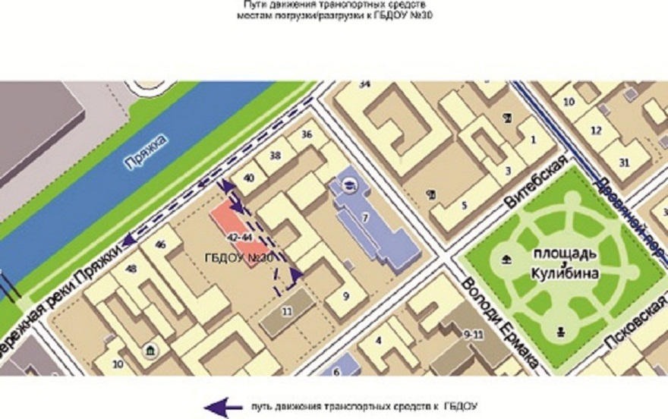

Приложение №2
ПЛАН МЕРОПРИЯТИЙ
по предупреждению детского дорожно-транспортного травматизма
на 2014-2015 учебный год.

№ п/п | Мероприятия | Срок исполнения | Исполнитель
1 | Инструктивно-методическая консультация с педагогическими работниками по методике проведения образовательной деятельности с детьми по ПДД. | Сентябрь | Старший воспитатель
2 | Изучение ПДД с воспитанниками согласно программе. | В течение года | Воспитатели
3 | Вести накопительную папку по профилактике ДТТ | В течение года | Старший воспитатель
4 | Составить методические разработки по обучению детей правилам дорожного движения. | Сентябрь | Старший воспитатель, воспитатели
5 | В группах обновить уголки по изучению правил дорожного движения | Сентябрь | Воспитатели
6 | Изготовить пособия по изучению правил дорожного движения | В течение года | Воспитатели
7 | Провести консультацию для воспитателей «Организация занятий по обучению дошкольников безопасному поведению на улице» | Октябрь | Старший воспитатель
8 | Провести консультацию для воспитателей «Методика построения системы работы по изучению дошкольниками правил дорожного движения» | Декабрь | Старший воспитатель
9 | Провести консультацию для воспитателей «Игра как ведущий метод обучения детей безопасному поведению на дорогах».  «Методика подготовки занятий в игровой форме». | Февраль | Старший воспитатель
10 | Провести консультацию для воспитателей  «Целевые прогулки как форма профилактики детского дорожно-транспортного травматизма» | Апрель | Старший воспитатель
11 | Оформить уголок безопасности дорожного движения для родителей | В течение года | Старший воспитатель, воспитатели
12 | Принимать активное участие в городских мероприятиях по предупреждению детского дорожно-транспортного травматизма. | Сентябрь-май | Старший воспитатель, воспитатели
13 | Провести родительские собрания, анкетирование родителей по обучению детей ПДД и профилактике дорожно-транспортного травматизма | Октябрь, апрель | Старший воспитатель, воспитатели
14 | Провести встречу с инспектором ОГИБДД ОМВД России по Адмиралтейскому району СПб старшим госинспектором | Октябрь,  Март | Старший воспитатель
15 | Провести викторину по ПДД | Ноябрь | Воспитатели
16 | Тематическая образовательная деятельность, беседы, развлечения по правилам безопасности дорожного движения с воспитанниками. | В течение года | Воспитатели  Музыкальные руководители  Инструктор по физической культуре
17 | Выставка детских творческих работ по безопасности дорожного движения «Безопасный путь от дома до детского сада!». | Апрель | Воспитатели
18 | Приобретение дидактических игр, пособий, методической литературы по ПДД | В течении года | Заведующая
19 | Приобретение дидактических игр, пособий, методической литературы по ПДД | В течение года | Воспитатели
20 | Оформление детской транспортной площадки. | Июль  Август | зав.по АХЧ,  Инструктор по физ.к-е
21 | Приобретение дидактических игр, пособий, методической литературы по ПДД | Май | Старший воспитатель

Приложение №3
ПЛАН ТЕМАТИЧЕСКОЙ НЕДЕЛИ
по ПДД для детей от 3 до 7 лет в летний оздоровительный период
Тема: «Ребенок на улице города»

 | Тема | Цель | Формы работы с детьми
П  о  н  е  д  -  к | «Моя улица» | Закрепить у детей знания о городе и правилах поведения на улицах. | Беседа о родном городе, о любимой улице. Рассматривание иллюстраций, открыток, альбомов. Решение проблемных ситуаций происходящих на улице. Исполнение песен о родном городе, чтение стихов. П/игры в «Автогородке».
В  т  о  р  н  и  к | «Транспорт и дети». | Закрепить знания у детей о различных видах транспорта и правилах поведения в транспорте. | Беседа о правилах пешехода, «Зачем нужны дорожные знаки», «Улица города», «О транспорте», «Вежливая улица» и др.  Экскурсия по городу, к светофору Рассматривание игрушек и картинок -«Транспорт». Рассказывание «Какой транспорт ты видел на улице». Д/и, с/и, п/и на тему: «Транспорт». Рисование «Малыши едут по дороге». Конструирование из бросового материала «Разные машины».
С  р  е  д  а | «Общение на улице». | Закрепление у детей знания о правилах общения с незнакомыми людьми. Воспитывать осторожность и осмот-рительность. | Ответы на письмо Незнайки. Разыгрывание различных опасных ситуаций на улице и в транспорте (использование кукольного театра). П/и, с/р, д/и на тему: «Улица города».
Ч  е  т  в  е  р  г | В гости к детям пришел дядя Степа. | Обобщить знаний детей на тему: «Ребенок на улицах города». | Выставка детского творчества «Улица города». Н/п, д/и, с/р игры. Спортивные соревнования на тему: «Здравствуй, дядя Степа». Социально – ролевые игры «Улица».
П  я  т  н  и  ц  а | «Правила движения- строго соблюдай» | Закрепить знания о правилах дорожного движения (о светофоре, дорожных знаках). | Беседа о правилах дорожного движения. Чтение, рассматривание дорожных знаков. Экскурсия на улицу. Рисование, конструирование атрибутов к игре «Осторожно пешеходы». Развлечение «Правила движения – строго соблюдай». Театрализованная игра, п/и на тему: «Дорожное движение».

Приложение №4
КОНСУЛЬТАЦИЯ ДЛЯ РОДИТЕЛЕЙ.
Причины детского дорожно-транспортного травматизма.
- Неумение наблюдать.
- Невнимательность.
- Недостаточный надзор взрослых за поведением детей.
Рекомендации по обучению детей ПДД.
При выходе из дома.
Если у подъезда дома возможно движение, сразу обратите внимание ребенка, нет ли приближающегося транспорта. Если у подъезда стоят транспортные средства или растут деревья, приостановите свое движение и оглядитесь – нет ли опасности.
При движении по тротуару.
- Придерживайтесь правой стороны.
- Взрослый должен находиться со стороны проезжей части.
- Если тротуар находится рядом с дорогой, родители должны держать ребенка за руку.
- Приучите ребенка, идя по тротуару, внимательно наблюдать за выездом машин со двора.
- Не приучайте детей выходить на проезжую часть, коляски и санки везите только по тротуару.
Готовясь перейти дорогу
- Остановитесь, осмотрите проезжую часть.
- Развивайте у ребенка наблюдательность за дорогой.
- Подчеркивайте свои движения: поворот головы для осмотра дороги. Остановку для осмотра дороги, остановку для пропуска автомобилей.
- Учите ребенка всматриваться вдаль, различать приближающиеся машины.
- Не стойте с ребенком на краю тротуара.
- Обратите внимание ребенка на транспортное средство, готовящееся к повороту, расскажите о сигналах указателей поворота у машин.
- Покажите, как транспортное средство останавливается у перехода, как оно движется по инерции.
При переходе проезжей части
- Переходите дорогу только по пешеходному переходу или на перекрестке.
- Идите только на зеленый сигнал светофора, даже если нет машин.
- Выходя на проезжую часть, прекращайте разговоры.
- Не спешите, не бегите, переходите дорогу размеренно.
- Не переходите улицу под углом, объясните ребенку, что так хуже видно дорогу.
- Не выходите на проезжую часть с ребенком из-за транспорта или кустов, не осмотрев предварительно улицу.
- Не торопитесь перейти дорогу, если на другой стороне вы увидели друзей, нужный автобус, приучите ребенка, что это опасно.
- При переходе по нерегулируемому перекрестку учите ребенка внимательно следить за началом движения транспорта.
- Объясните ребенку, что даже на дороге, где мало машин, переходить надо осторожно, так как машина может выехать со двора, из переулка.
При посадке и высадке из транспорта
- Выходите первыми, впереди ребенка, иначе ребенок может упасть, выбежать на проезжую часть.
- Подходите для посадки к двери только после полной остановки.
- Не садитесь в транспорт в последний момент (может прищемить дверями).
- Приучите ребенка быть внимательным в зоне остановки – это опасное место (плохой обзор дороги, пассажиры могут вытолкнуть ребенка на дорогу).
При ожидании транспорта
- Стойте только на посадочных площадках, на тротуаре или обочине.
Рекомендации по формированию навыков поведения на улицах
- Навык переключения на улицу: подходя к дороге, остановитесь, осмотрите улицу в обоих направлениях.
- Навык спокойного, уверенного поведения на улице: уходя из дома, не опаздывайте, выходите заблаговременно, чтобы при спокойной ходьбе иметь запас времени.
- Навык переключения на самоконтроль: умение следить за своим поведением формируется ежедневно под руководством родителей.
- Навык предвидения опасности: ребенок должен видеть своими глазами, что за разными предметами на улице часто скрывается опасность.
Важно чтобы родители были примером для детей в соблюдении правил дорожного движения.
- Не спешите, переходите дорогу размеренным шагом.
- Выходя на проезжую часть дороги, прекратите разговаривать - ребёнок должен привыкнуть, что при переходе дороги нужно сосредоточиться.
- Не переходите дорогу на красный или жёлтый сигнал светофора.
- Переходите дорогу только в местах, обозначенных дорожным знаком «Пешеходный переход».
- Из автобуса, троллейбуса, трамвая, такси выходите первыми. В противном случае ребёнок может упасть или побежать на проезжую часть дороги.
- Не выходите с ребёнком из-за машины, кустов, не осмотрев предварительно дороги, - это типичная ошибка, и нельзя допускать, чтобы дети её повторяли.

Приложение №5
ОСНОВЫ БЕЗОПАСНОСТИ ЖИЗНЕДЕЯТЕЛЬНОСТИ
Работа с детьми по изучению правил дорожного движения.
• Занятия проводятся в форме живой беседы с использованием наглядности.
• Параллельно с изучением основных правил дорожного движения целесообразно организовывать экскурсии по улицам города; чтение рассказов; проведение развлечений; увлекательные подвижные, сюжетно-ролевые, дидактические игры; практическую деятельность (изо, ручной труд)
• В освоении детьми правил движения значительную роль играет конкретная, четкая речь воспитателя.
• Проводя занятия, не следует говорить о тяжелых последствиях несчастных случаев. Дети должны понимать опасности, связанные с дорожным движением, но не бояться улицы, так как чувство страха парализует способность сосредоточиться, снижает находчивость в момент фактической опасности.

МЕРЫ ПО СНИЖЕНИЮ ДЕТСКОГО ДОРОЖНО-ТРАНСПОРТНОГО ТРАВМАТИЗМА
Работа с детьми
• Экскурсии по улицам города:
- Устройство проезжей части - Работа светофора
- "Правила для пешеходов" - "Лежачий полицейский", "Зебра"
- Дорожные знаки: "Пешеходный переход", "Пункт медицинской помощи", "Телефон", "Пункт питания".
• Совместная деятельность:
• Беседы:
- осторожно "Дорога" - Внимание - Переходим улицу"
- Правила езды на велосепеде, роликах
- О работе ГИБДД
- правила поведения в транспорте
- игры во дворе
- ситуации-загадки - викторина "Мы пешеходы" - развлечения
• Развивающие игры, игры-тренинги :
- с/р игра "Автошкола" - д/игра "Светофор" - с/р игра "Автобус"
- д/игра "Мы спешим в школу" - д/игра "Найди свой цвет" - п/игра "Воробушки и автомобиль"
• Творческая деятельность:
- аппликация "Светофор" - макет "Мой город"
- коллективная работа "мы едем,едем,едем"
- работа со строителем "гараж", "автомастерская"
- строительная фантазия "Мой дворик" - рисование "Моя улица"
- рисование "Придумай свой дорожный знак" - конкурс детского рисунка
- изготовление домино "Дорожные знаки" - тестопластика "Транспорт"
Работа с родителями
- Ознакомление родителей с письмом Главного государственного инспектора дорожного движения
- "Учим с детьми"
- Выставка работ детей
- Конкурс "Составь план своего двора" , "Придумай свой знак"
- Памятка "Что могут сами дети", "Юному пешеходу", "Глазами водителя"

Приложение №6

ЦЕЛЕВЫЕ ПРОГУЛКИ
как форма профилактики детского дорожно-транспортного травматизма.
Педагоги должны помнить, что в процессе обучения детей Правилам дорожного движения нельзя ограничиваться лишь словесными объяснениями. Значительное место должно быть отведено практическим формам обучения: наблюдению, экскурсиям, целевым прогулкам, во время которых дети могут изучать на практике правила для пешеходов, наблюдать дорожное движение, закреплять ранее полученные знания по правильному поведению на дороге. Очень интересной формой профилактики детского дорожно-транспортного травматизма являются целевые прогулки с воспитанниками детского сада.
Целевые прогулки направлены на закрепление дошкольниками знаний, полученных на занятиях по ПДД в группах. В каждой из возрастных групп целевые прогулки по обучению ребенка правильному поведению в дорожных ситуациях предусматривают свои задачи, темы и периодичность проведения.
Так, организуя целевые прогулки по профилактике детского дорожно-транспортного травматизма в младшей группе, воспитателю необходимо обратить внимание детей на работу светофора, на разные виды транспорта: легковые, грузовые автомобили, автобусы, трамваи. В процессе наблюдения учить различать и называть кабину, колеса, окна, двери. Учить отвечать на вопросы, а также наблюдать за играми “в улицу” старших детей.

Примерная тематика целевых прогулок

Младший возраст:
• знакомство с дорогой;
• наблюдение за работой светофора;
• наблюдение за транспортом;
• пешеходный переход.
• знакомство с дорогой;
• сравнение легкового и грузового автомобилей;
• наблюдение за светофором;
• правила перехода проезжей части по регулируемому пешеходному переходу.

Старший возраст:
• элементы дороги;
• правила поведения на дороге;
• наблюдение за транспортом;
• прогулка пешехода;
• переход;
• перекресток;
• сигналы светофора;
• наблюдение за работой инспектора ДПС ГИБДД;
• прогулка к автобусной остановке, правила поведения на остановке.
• улицы и перекрестки;
• Правила дорожного движения;
• наблюдение за движением транспортных средств и работой водителя;
• наблюдение за работой инспектора ДПС ГИБДД;
• значение дорожных знаков;
• правила поведения на остановке и в общественном транспорте;
• пешеходный переход (подземный, надземный и наземный);
• пешеходный переход регулируемый и нерегулируемый;

Программа целевых прогулок по профилактике детского дорожно-транспортного травматизма в средней группе становится более широкой. Детей знакомят с жилыми и общественными зданиями, дорогой рядом с детским садом, транспортом, который движется по этой дороге, конкретными Правилами дорожного движения, с понятиями: “проезжая часть”, “одностороннее и двустороннее движение”, “пешеход”, “переход”, “светофор” и т.д .
В старшей группе целевые прогулки по профилактике детского дорожно-транспортного травматизма организуются несколько раз в месяц. На них закрепляются представления детей о проезжей части; дети знакомятся с перекрестком, некоторыми дорожными знаками, получают более полные знания о правилах для пешеходов и пассажиров.
На целевых прогулках по профилактике детского дорожно-транспортного травматизма в подготовительной группе дошкольники наблюдают за движением транспорта, работой водителя, сигналами светофора. Расширяются знания детей о работе инспекторов ДПС ГИБДД, контролирующих и регулирующих движение на улице. Продолжается знакомство с назначением дорожных знаков и их начертанием. Закрепляется правильное употребление пространственной терминологии (слева – справа, вверху – внизу, спереди – сзади, рядом, навстречу, на противоположной стороне, посередине, напротив, вдоль и т. д.). Дети должны научиться ориентироваться в дорожной обстановке, ее изменениях, правильно реагировать на них.

Приложение №7
КАРТА КОНТРОЛЯ
выхода детей на экскурсию за территорию
Государственного бюджетного дошкольного образовательного учреждения
детский сад компенсирующего вида №30 города Санкт- Петербурга

Возрастная группа:_______________________________________
(№ группы, название)
Объект: _________________________________________________________________________________________________________________________

Тема:________________________________________________________________________________________________________________________________
Цель:________________________________________________________________________________________________________________________________

Маршрут движения:_________________________________________________
__________________________________________________________________

Место нахождения:__________________________________________________
__________________________________________________________________

Дата и время проведения: ______________________________
выход из здания дошкольного учреждения – _________________
возращение в дошкольное учреждение - _________________
Ответственные:

Воспитатель ____________________________ ___________
( Фамилия, имя, отчество) (роспись)
Помощник воспитателя ______________________ __________
(Фамилия, имя, отчество) (роспись)

Родитель __________________________ __________
(Фамилия, имя, отчество) (роспись)

